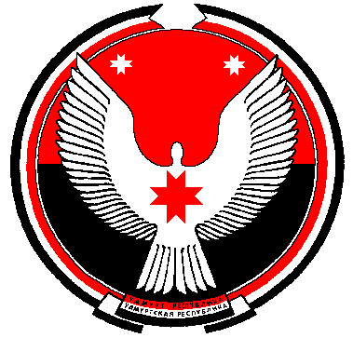

**Совет депутатов муниципального образования**

**«Муниципальный округ Алнашский район Удмуртской Республики»**

**РЕШЕНИЕ**

О внесении изменений в состав постоянных комиссий Совета депутатов муниципального образования «Муниципальный округ Алнашский район Удмуртской Республики» первого созыва

Принято Советом депутатов муниципального образования «Муниципальный округ Алнашский район Удмуртской Республики» 27 октября 2021 года

Совет депутатов муниципального образования «Муниципальный округ Алнашский район Удмуртской Республики» **РЕШИЛ*:***

1. Внести в состав постоянных комиссий Совета депутатов муниципального образования «Муниципальный округ Алнашский район Удмуртской Республики» первого созыва, утвержденного решением Совета депутатов муниципального образования «Муниципальный округ Алнашский район Удмуртской Республики»от 29.09.2021 г. № 1/11 следующие изменения:

1.1. включить в состав постоянной комиссия по бюджету, налогам, экономической политике района

- Решетникову Наталью Ивановну;

- Медведева Алексея Владимировича;

1.2. включить в состав постоянной комиссии по соблюдению законности и правовым вопросам Никонову Веру Евгеньевну;

1.3. включить в состав постоянной комиссии по промышленности, жилищно-коммунальному хозяйству и строительству Чернышева Алексея Александровича.

2. Настоящее решение вступает в силу с момента подписания.

Председатель Совета депутатов муниципального

образования «Муниципальный округ Алнашский

район Удмуртской Республики» В.П.Майкова

с. Алнаши

27.10.2021 г.

№ 2/25

Согласовано:

Отдел правовой

и кадровой работы

Администрации Алнашского района ________________________________________